高校教务平台
小程序测试文档
零基础619
2021年6月28日

1文档标识 1
2概要 2
2.1文档用途 2
2.2测试目的 2
2.3测试范围 2
2.4测试环境描述 3
3术语、名词定义 4
3.1系统测试 4
3.2黑盒测试（功能测试） 4
3.3白盒测试 4
3.4灰盒测试 4
3.5健壮性测试 4
3.6接口测试 5
3.7强度测试 5
3.8压力测试 5
3.9性能测试 5
3.10安全测试 5
3.11可靠性测试 6
3.12安装/反安装测试 6
3.13文档测试 6
4测试工作流程 7
4.1测试管理总流程 7
4.2制定测试计划工作流程 8
4.3设计测试用例工作流程 8
4.4执行测试工作流程 9
4.1.1测试工作总体流程 9
4.1.2单元测试工作流程 10
4.1.3集成测试工作流程 10
4.1.4系统测试工作流程 11
4.1.5验收测试工作流程 13
4.5缺陷管理与改错流程 13
5测试进度 14
6测试资源 14
6.1人力资源 14
6.2测试工具 15
7测试方法 16
8测试关键过程域 17
8.1测试计划制定 17
8.2编写测试用例 17
8.3测试环境准备 17
8.4测试执行 18
8.5编写测试报告 18
9相关过程及约定 19
9.1验收标准 19
9.2缺陷管理 19
9.3风险和问题 19

1文档标识
本文档包含针对零基础619团队开发的高校教务微信公众平台的全面测试方案。

2概要
我们都知道，在一个软件的运行过程当中，出现错误是不可避免的，所以必须经过严格的测试。那么为了提高检测出错误的几率，使测试能有计划地、有条不紊地进行，就必须要编制测试相关文件。而标准化的测试文件就如同一种通用的参照体系，可达到便于交流的目的。文件中所规定的内容可以作为对测试过程完备性的对照检查表，故采用这些文件将会提高测试过程的每个阶段的能见度，极大地提高测试工作的可管理性。
通过对该小程序软件的测试，尽可能发现其中的错误，借以减少系统内部各模块的逻辑，功能上的缺陷和错误，保证每个单元能正确的实现其预期的功能。检测和排除系统结构或相应程序结构上的错误，使所有的系统单元配合合适，整体的性能和功能完善。并且使组装好的软件的功能与用户要求一致。

2.1文档用途
本文档是完成高校教务微信公众平台测试的指导性文件。本文档给出了对测试需求、测试环境、测试过程及测试结果的总体要求，这也是本测试项目中其他文档编写及结果评价的基础。

2.2测试目的
本次测试是针对高校教务微信公众平台项目进行的测试，目的是为判定该系统是否满足《需求规格说明书》中规定的功能与性能指标。

2.3测试范围
参照高校教务微信公众平台的需求文档，在此说明测试范围，列出要测试的种类和测试内容。

序号 | 测试分类 | 测试内容
1 | 功能测试 | 如：菜单，工具栏，快捷键等
2 | 界面测试 | 如：登录界面，总界面等
3 | 容错测试 | 如：数据长度，数据类型，非法操作等
4 | 数据库测试 | 如：设计测试，容错测试，一致性测试等
5 | 流程测试 | 如：流程流畅性，环节问题等
本次测试为软件确认测试，包括软件的功能性、界面性、容错性、数据、流程等方面。

2.4测试环境描述
软件环境：
终端类别 | 操作系统 | 相关应用软件
服务器端 | Windows 10 64位 | MyEclipse，微信小程序开发工具
客户端 | Windows 10 64位 | 微信，浏览器

硬件环境：
终端类别 | 机器名 | 设备编号 | 配置说明
服务器端 | 服务器 | 001 | CPU：Intel(R) Core(TM) i5-8250U 1.60GHz  内存：8.00GB  硬盘：300GB
客户端 | 客户端 | 002 | CPU：Intel(R) Core(TM) i5-8250U 1.60GHz  内存：8.00GB  硬盘：300GB

3术语、名词定义

3.1系统测试
系统测试是通过与系统的需求规格作比较，发现软件与系统需求规格不相符或与之矛盾的地方。它将通过确认测试的软件，作为整个基于计算机系统的一个元素，与计算机硬件、外设、某些支持软件、数据和人员等其他系统元素结合起来，在实际运行环境下，对计算机系统进行的测试。

3.2黑盒测试（功能测试）
黑盒测试是基于系统需求规格，在不知道系统或组件的内部结构的情况下进行的测试。通常又将黑盒测试叫做：基于规格的测试、输入输出测试、功能测试或数据驱动测试。是基于用户观点出发的测试。主要是验证功能是否符合需求，包括原定功能的检验、是否有冗余功能、遗漏功能。

3.3白盒测试
白盒测试也叫结构测试、逻辑驱动测试或给予程序的测试。主要是分析程序的内部构造，并根据内部结构设计测试用例。

3.4灰盒测试
可以理解为静态的白盒测试或动态的黑盒测试，灰盒就是介于黑白之间，对软件内部有所了解，但不见得到了如指掌的程度，却可以结合这些了解做些比黑盒多点的测试。

3.5健壮性测试
健壮性测试也叫容错能力或恢复能力测试，比较侧重于程序容错能力的测试。本测试在单元测试阶段和系统测试阶段都要进行。如数据边界测试、非法数据测试、异常中断测试等等，主要是验证程序对各种异常情况是否进行正确处理。

3.6接口测试
程序员对各个模块进行系统联调的测试，包含程序内接口和程序外接口测试。这个测试在单元测试阶段进行了一部分工作，而大部分都是在集成测试阶段完成的。建议由开发人员进行。

3.7强度测试
强度测试检查程序员对异常情况的抵抗能力。强度测试总是迫使系统在异常的资源配置下运行。例如，①当中断的正常频率为每秒一至两个时，运行每秒产生十个中断的测试用例，运行每秒产生十个中断的测试用例；②定量的增长数据输入率，检查输入子功能的反映能力；③运行需要最大存储空间（或其他资源）的测试用例；④运行可能导致虚存操作系统崩溃或磁盘数据剧烈抖动的测试用例，等等。

3.8压力测试
对系统不断施加压力的测试，是通过确定一个系统的瓶颈或者不能接收的性能点，来获得系统能提供的最大服务级别的测试。例如测试一个web站点在大量负荷下，何时系统的响应会退化或失败。

3.9性能测试
在交替进行负荷和强迫测试时常用的术语。性能测试关注的是系统的整体。它和通常所说的强度、压力/负载测试有密切的关系。所以压力和强度测试都应该与性能测试一同进行。

3.10安全测试
主要是测试系统在没有授权的内部或者外部用户对系统进行攻击或者恶意破坏时如何进行处理，是否仍能保证数据的安全。测试人员可以学习一些黑客技术来对系统进行攻击。

3.11可靠性测试
这里是比较狭义的可靠性测试，它主要是对系统能否稳定运行进行一个统计，在实际工作中如果没有条件可以不必特意去做。重点做好与之紧密相关的功能测试、健壮性测试就可以。

3.12安装/反安装测试
安装测试主要是检验软件是否可以正确安装，安装文件的各项设置是否有效，安装后能否影响原系统；反安装是逆过程，测试是否删除干净，是否会影响原系统等。

3.13文档测试
主要测试开发过程中针对用户的文档，以需求、用户手册为主，检验文档是否和实际应用存在差别。
文档测试主要检查文档的正确性、完备性和可理解性。正确性是指不要把软件的功能和操作写错，也不允许文档内容前后矛盾。
完备性是指文档不可以“虎头蛇尾”，更不允许漏掉关键的内容。
文档测试不需要编写测试用例。

4测试工作流程

4.1测试管理总流程
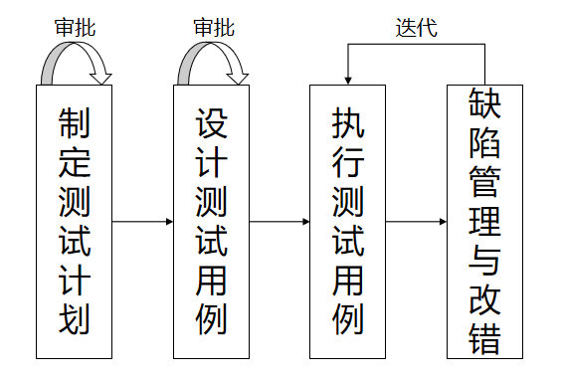

4.2制定测试计划工作流程
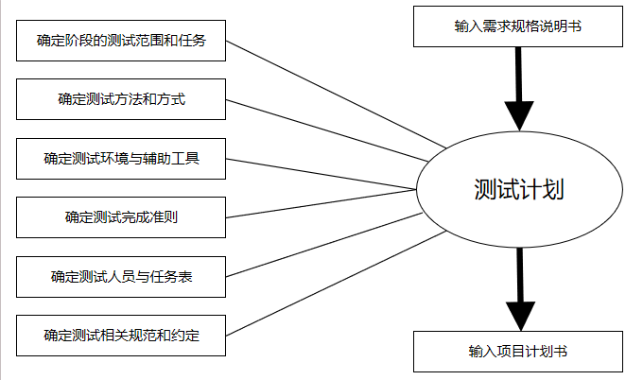

4.3设计测试用例工作流程
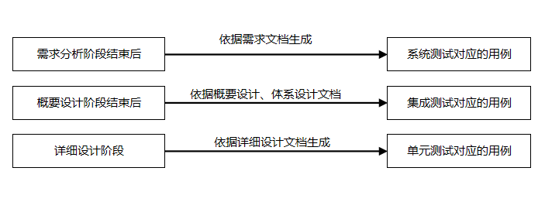

4.4执行测试工作流程

4.1.1测试工作总体流程
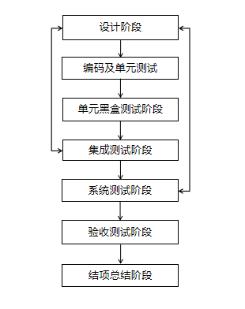
说明：集成测试和系统测试的反馈意见可能导致设计文档（需求或数据库）的修改。

4.1.2单元测试工作流程
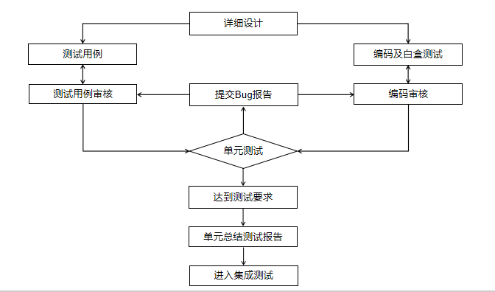

4.1.3集成测试工作流程
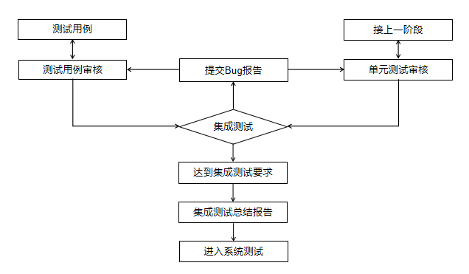

4.1.4系统测试工作流程
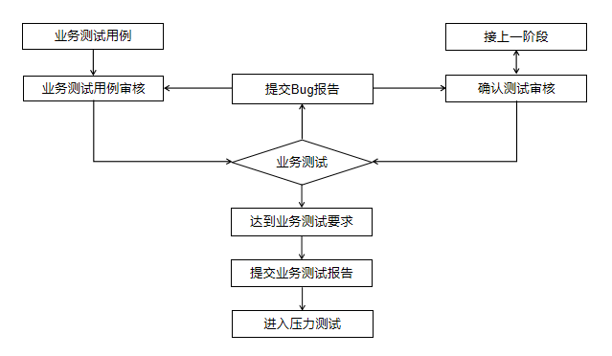
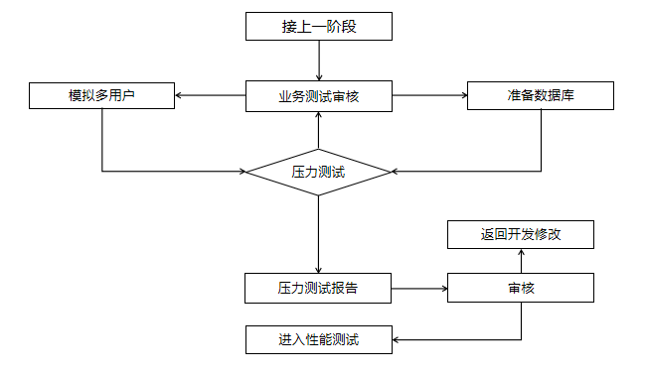
说明：压力测试为模拟用户正常使用时，系统正常工作的最小时间。
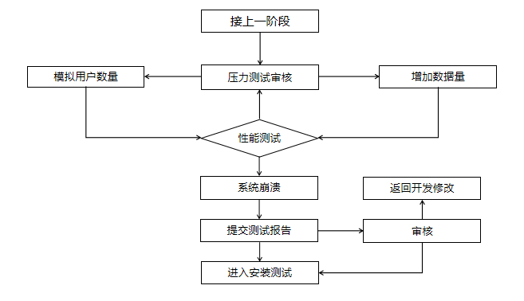
说明：测试系统的崩溃极限（最多使用人数和数据库的极限容量）。
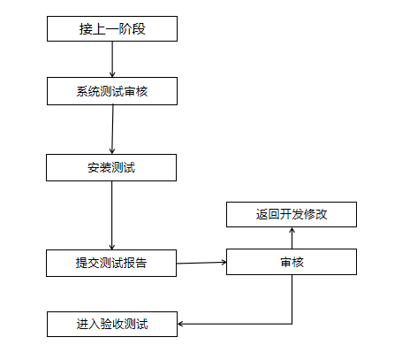

4.1.5验收测试工作流程
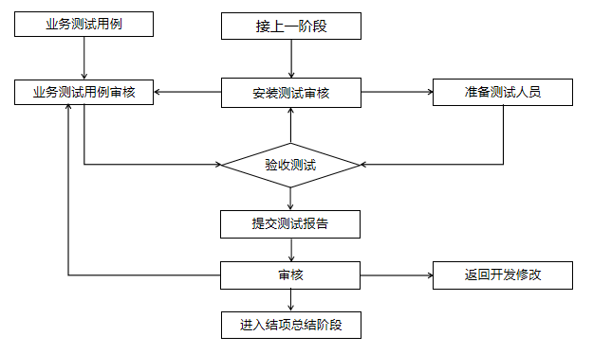
说明：验收测试的人员应包含非本系统的人员。

4.5缺陷管理与改错流程
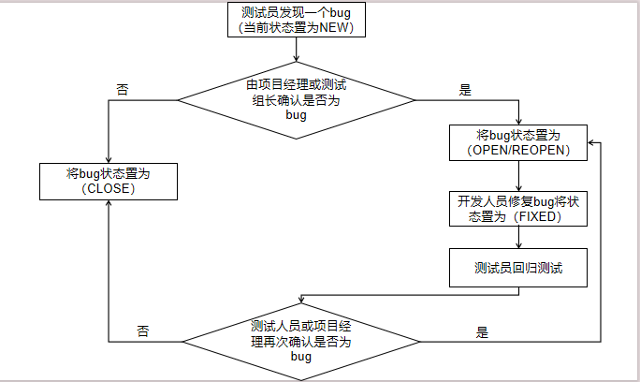

5测试进度
下表列出了制定测试计划时所使用的文档，并标明了各文档的可用性：
事件 | 预计工作日 | 备注
编写测试方案 | 1
编制测试计划 | 0.5
编制测试用例 | 2
执行测试、回归测试 | 2
编制测试报告及提交文档 | 0.5

测试资源

6.1人力资源
高校教务微信公众平台测试过程参与者的角色，职责及其应具备的技能如下：
人员 | 角色 | 职责、任务 | 技能
*鑫 | 测试组长 | 与有关人员进行沟通；组织并确保团队工作；确定项目质量计划。 | 熟悉项目管理知识，能进行有效沟通；了解测试软件的特性及应用场景。
*荣娟 | 测试人员 | 建立并维护测试环境；制定并实施质量计划；执行测试活动。 | 熟悉软件测试方法；了解测试工作；熟悉软件测试方法及其工具。
*亚楠 | 测试人员 | 执行测试活动；提供资源保障；调试并实施项目计划中确定的活动。 | 熟悉软件测试方法；了解测试工作；熟悉软件测试方法及其工具。
*桂婷 | 测试人员 | 项目计划编制；设计测试用例；执行测试活动。 | 熟悉软件测试方法；了解测试工作；熟悉软件测试方法及其工具。

6.2测试工具
Jmeter测试工具，postman测试工具，jiraBug管理工具。

7测试方法
功能测试主要采用手动测试方法，对软件产品进行黑盒测试，以及采用黑盒测试的方法。
验收测试主要采用手动测试的方法，对软件的功能点进行手动操作测试。

8测试关键过程域
完成本项目测试的关键过程域包括：
- 测试计划制定；
- 编写测试用例；
- 测试环境准备；
- 测试执行；
- 测试结果分析；
- 测试情况汇报。

8.1测试计划制定
列出计划资源准备，准入测试，系统测试，准出测试，以及其他测试的具体测试计划时间表。

8.2编写测试用例
- 根据需求文档和设计文档以及其他相关文档制定测试列表；
- 对测试用例列表的覆盖度进行检查，完善后根据测试用例的设计方法形成详细的测试用例。

8.3测试环境准备
在此规定为确保测试执行得以顺利进行所需要的任何有关测试环境方面的准备活动。
- 准备硬件设备；
- 安装软件；
- 配置网络环境；
- 测试数据准备。

8.4测试执行
根据测试用例逐条执行测试用例，出现bug时在bug管理工具上提交bug。

8.5编写测试报告
执行完每一轮测试编写测试报告，记录测试进度，存在的问题和风险，以及是否有特殊情况导致测试计划的变更等。

9相关过程及约定

9.1验收标准
测试用例执行率要达到100%，测试用例的通过率要达到80%，所有bug已经修复，保留的bug要不影响系统软件的运行。

9.2缺陷管理
依照设计好的测试用例对产品进行测试，将发现的缺陷，包括功能、效率、界面等按照用例中的测试号分别记录，保证各类缺陷记录的维护、分配和修改。

9.3风险和问题
风险和问题主要包括：
- 开发团队是否按时完成开发工作；
- 测试计划、测试流程、测试进度的制定不够合理、规范。在项目进行过程中发现其可操作性不强；
- 测试所需的资源是否到位；
- 测试人员之间是否进行了有效的沟通；
- 项目参加人员对所使用的测试工具及其系统不熟悉，在使用过程中出现偏差，影响测试效率。

